Открытое занятие во 2 младшей группе - сюжетно-ролевая игра
«День рождения куклы Кати»

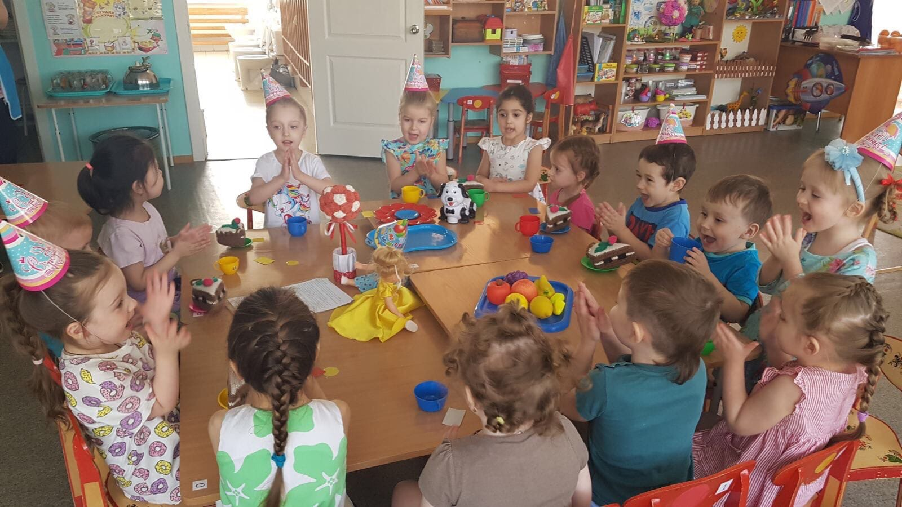

Цель: развитие интереса к игре, формирование положительных взаимоотношений между детьми.
Задачи: формировать у детей умение принимать на себя роль и выполнять соответствующие игровые действия.
Закрепить знания детей о работе парикмахера, продавца.
Воспитывать вежливое отношение друг с другом.
Развивать у детей интерес к сюжетно-ролевым играм, развивать детскую самостоятельность.
Материалы и оборудование: кукла, письмо – приглашение, посуда для чаепития, скатерть на стол, торт, руль, игрушки, цветы для магазина, монетки.
Ход игры:
Воспитатель: Ребята, к нам сегодня пришло письмо от куклы Кати. Давайте прочитаем его.
Дорогие ребята, у куклы Кати сегодня День рождения, и она приглашает нас на свой праздник. Вы хотите пойти на день рождения к Кате (ответы детей)
Воспитатель: Ну вот и хорошо. Но прежде чем отправиться на день рождения, давайте вспомним, как мы готовимся к празднику. (Наряжаемся, делаем красивые прически, покупаем подарки)
С чем ходят на день рождения (с подарками)
- но где же нам их взять? (купить в магазине, тогда едем в магазин.
Но магазин далеко, и нам придется поехать на автобусе, но где же мы его возьмем? (нужно его построить). Верно мы его построим из стульев. (строят автобус)
-Какой хороший получился автобус! Ребята а какие еще виды транспорта вы знаете?
-Молодцы, Но чтобы мы благополучно доехали давайте вспомним пдд.
-что мы делаем когда загорается красный сигнал светофора, желтый, зеленый?
- хорошо ребята, транспорт у нас есть, правила пдд повторили, (поём песенку « Мы едем, едем, едем…»)
- ребята мы с вами приехали в магазин игрушек, а кто в магазине все продает? (продавец)
Кто хочет быть продавцом?
- как называются люди которые все покупают? (покупатели)
- а что нельзя делать в магазине? (кричать, визжать и т. д)
- правильно. (дети по очереди покупают игрушки)
- Ой, какая очередь!
- здравствуйте, дайте мне пожалуйста такую то игрушку….спасибо…и т. д.
Воспитатель: Вот теперь мы можем отправиться в гости. Но кукла Катя живет далеко, и нам придется опять поехать на автобусе.
- вот теперь когда у нас есть подарки и мы нарядились, можно идти на день рождения.
- Вот мы и пришли, посмотрите нас встречает кукла Катя.
Кукла катя: Здравствуйте ребята, мне сегодня исполнилось 4 года, я очень рада, что вы согласились прийти ко мне на день рождения. (Дети дарят подарки и поздравляют куклу Катю)
- Катя я тебя поздравляю с днем рождения! (дети по очереди поздравляют)
Катя: -Спасибо вам ребята за подарки и поздравления. Я приготовила для вас угощения, но сначала я хотела попросить вас помочь мне накрыть на стол.
(Дети все вместе сервируют стол, ставят угощение, мальчики ставят стульчики к столу.)
Воспитатель: Ребята, давайте споем кукле Кате каравай.
Катя приготовила для вас праздничные колпачки, давайте наденем их и встанем в круг (куклу сажают на стульчик и водят хоровод)
Кукла катя приглашает всех за стол. Дети садятся за стол и пьют чай.
Воспитатель: ребята, уже смеркается, на улице темнеет, нам пора уходить, кукла катя остается дома, а нам пора. Кто поможет Кате убрать со стола, а кто помоет посуду!
Катя: Спасибо, ребята, что пришли ко мне на праздник! Спокойной ночи!
Воспитатель: Вам понравился праздник? А прежде чем прийти к Кате на д. р. куда мы с вами ходили?

